Pseudocodi i Diagrames de Flux

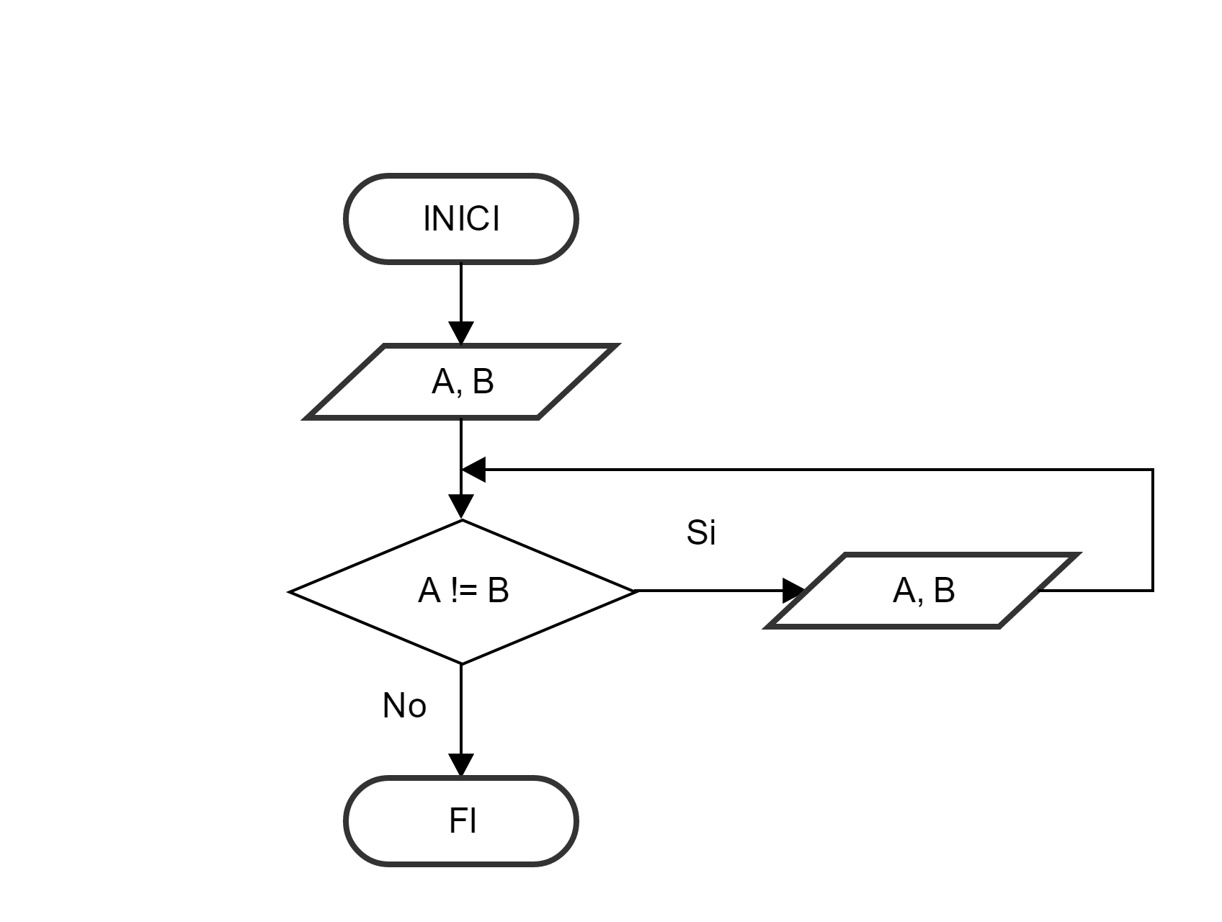
- Exercici 1:

Exemple 3:

Inici
var
A,B Real
fvar
llegirReal A,B
mentre A!=B fer
llegirReal A,B
fi mentre
Fi

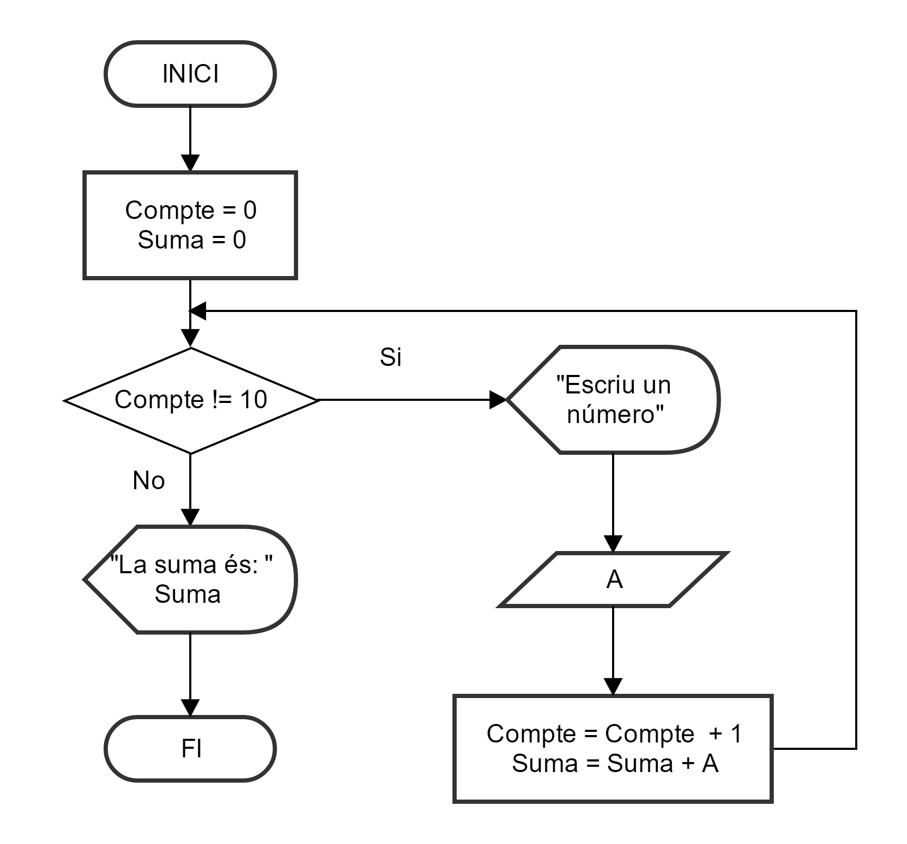
- Exemple 4:

Inici
var
Compte enter := 0
Suma real := 0
num real
fvar
Mentre Compte != 10 Fer
Visualitzar “Escriure un número”
LlegirReal A
Suma := Suma + 1
Compte := Compte + 1
Fi mentre
Fi

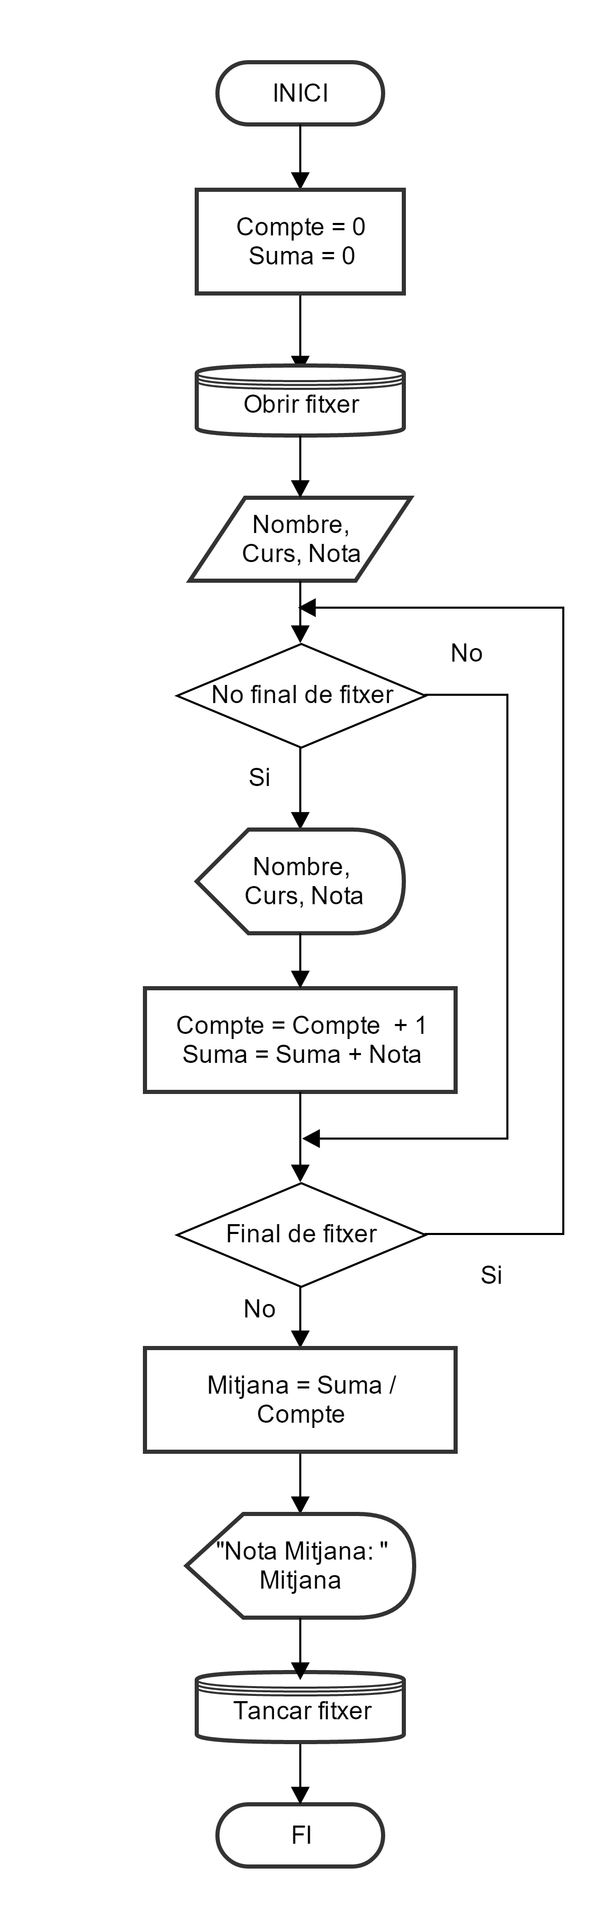
- Exercici 2:

- Exemple 5:

Inici
var
Compte, Curs enter := 0
Nota, Mitjana real
Nom cadena
fvar
ObrirFitxerNotes
Repetir
Llegir Registre(Nom, Curs, Nota)
Si No final de fitxer Aleshores
Visualitzar Nom, Curs, Nota
Suma := Suma + Nota
Compte := Compte + 1
Fi si
Fins final de fitxer
Mitjana := Suma/Compte
Visualitzar “Nota mitjana: “ Mitjana
TancarFitxerNotes
Fi

- Exercici 3:
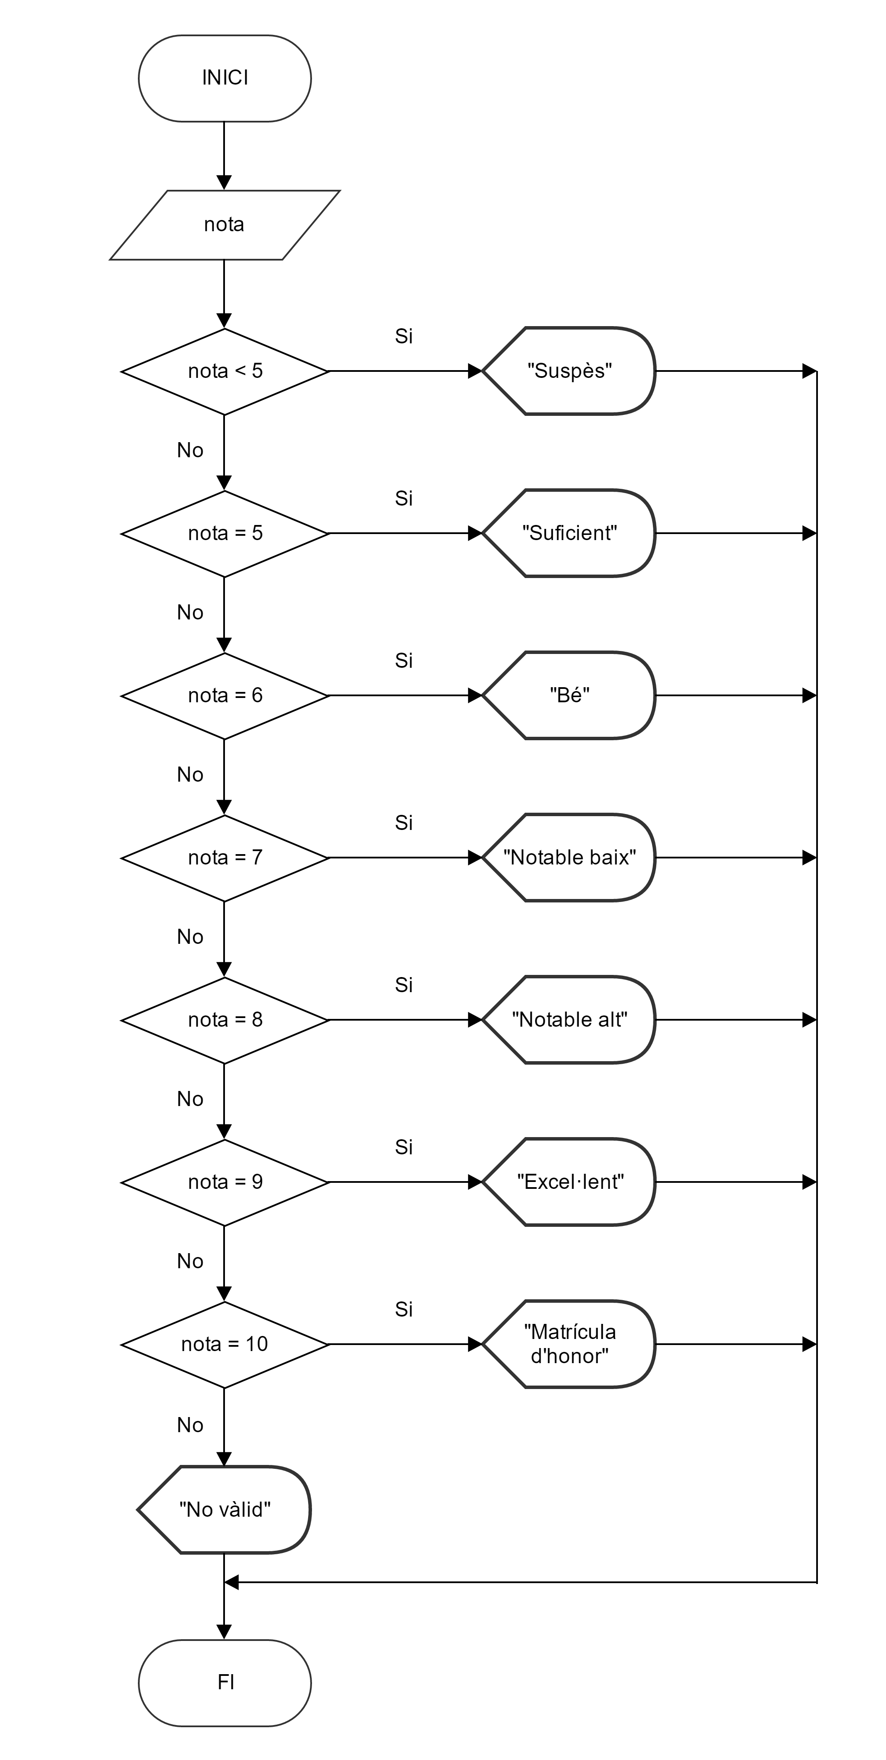
Inici
var
nota enter
fvar
Segons sigui nota Fer
Cas <5:
Visualitzar "Suspès"
Cas 5:
Visualitzar "Suficient"
Cas 6:
Visualitzar "Bé"
Cas 7:
Visualitzar "Notable baix"
Cas 8:
Visualitzar "Notable alt"
Cas 9:
Visualitzar "Excel·lent"
Cas 10:
Visualitzar "Matrícula d'honor"
Altre cas:
Visualitzar "No vàlid"
Fi segons
Fi

- Exercici 4:

- Exemple 6:

Inici
var
num enter
fvar
Si num = 1 Aleshores
Visualitzar “Dilluns”
Si no
Si num = 2 Aleshores
Visualitzar “Dimarts”
Si no
Si num = 3 Aleshores
Visualitzar “Dimecres”
Si no
Si num = 4 Aleshores
Visualitzar “Dijous”
Si no
Si num = 5 Aleshores
Visualitzar “Divendres”
Si no
Si num = 6 Aleshores
Visualitzar “Dissabte”
Si no
Si num = 7 Aleshores
Visualitzar “Diumenge”
Si no
Visualitzar “No vàlid”
Fi si
Fi si
Fi si
Fi si
Fi si
Fi si
Fi si
Fi
- Exercici 4:

- Exemple 2:

Inici
var
A, B: Real
fvar
LlegirReal A, B
Si A<B Aleshores
Visualitzar "El menor és: " A
Si no
Si A=B Aleshores
Visualitzar "Són iguals"
Si no
Visualitzar "El menor és: " B
Fi si
Fi si
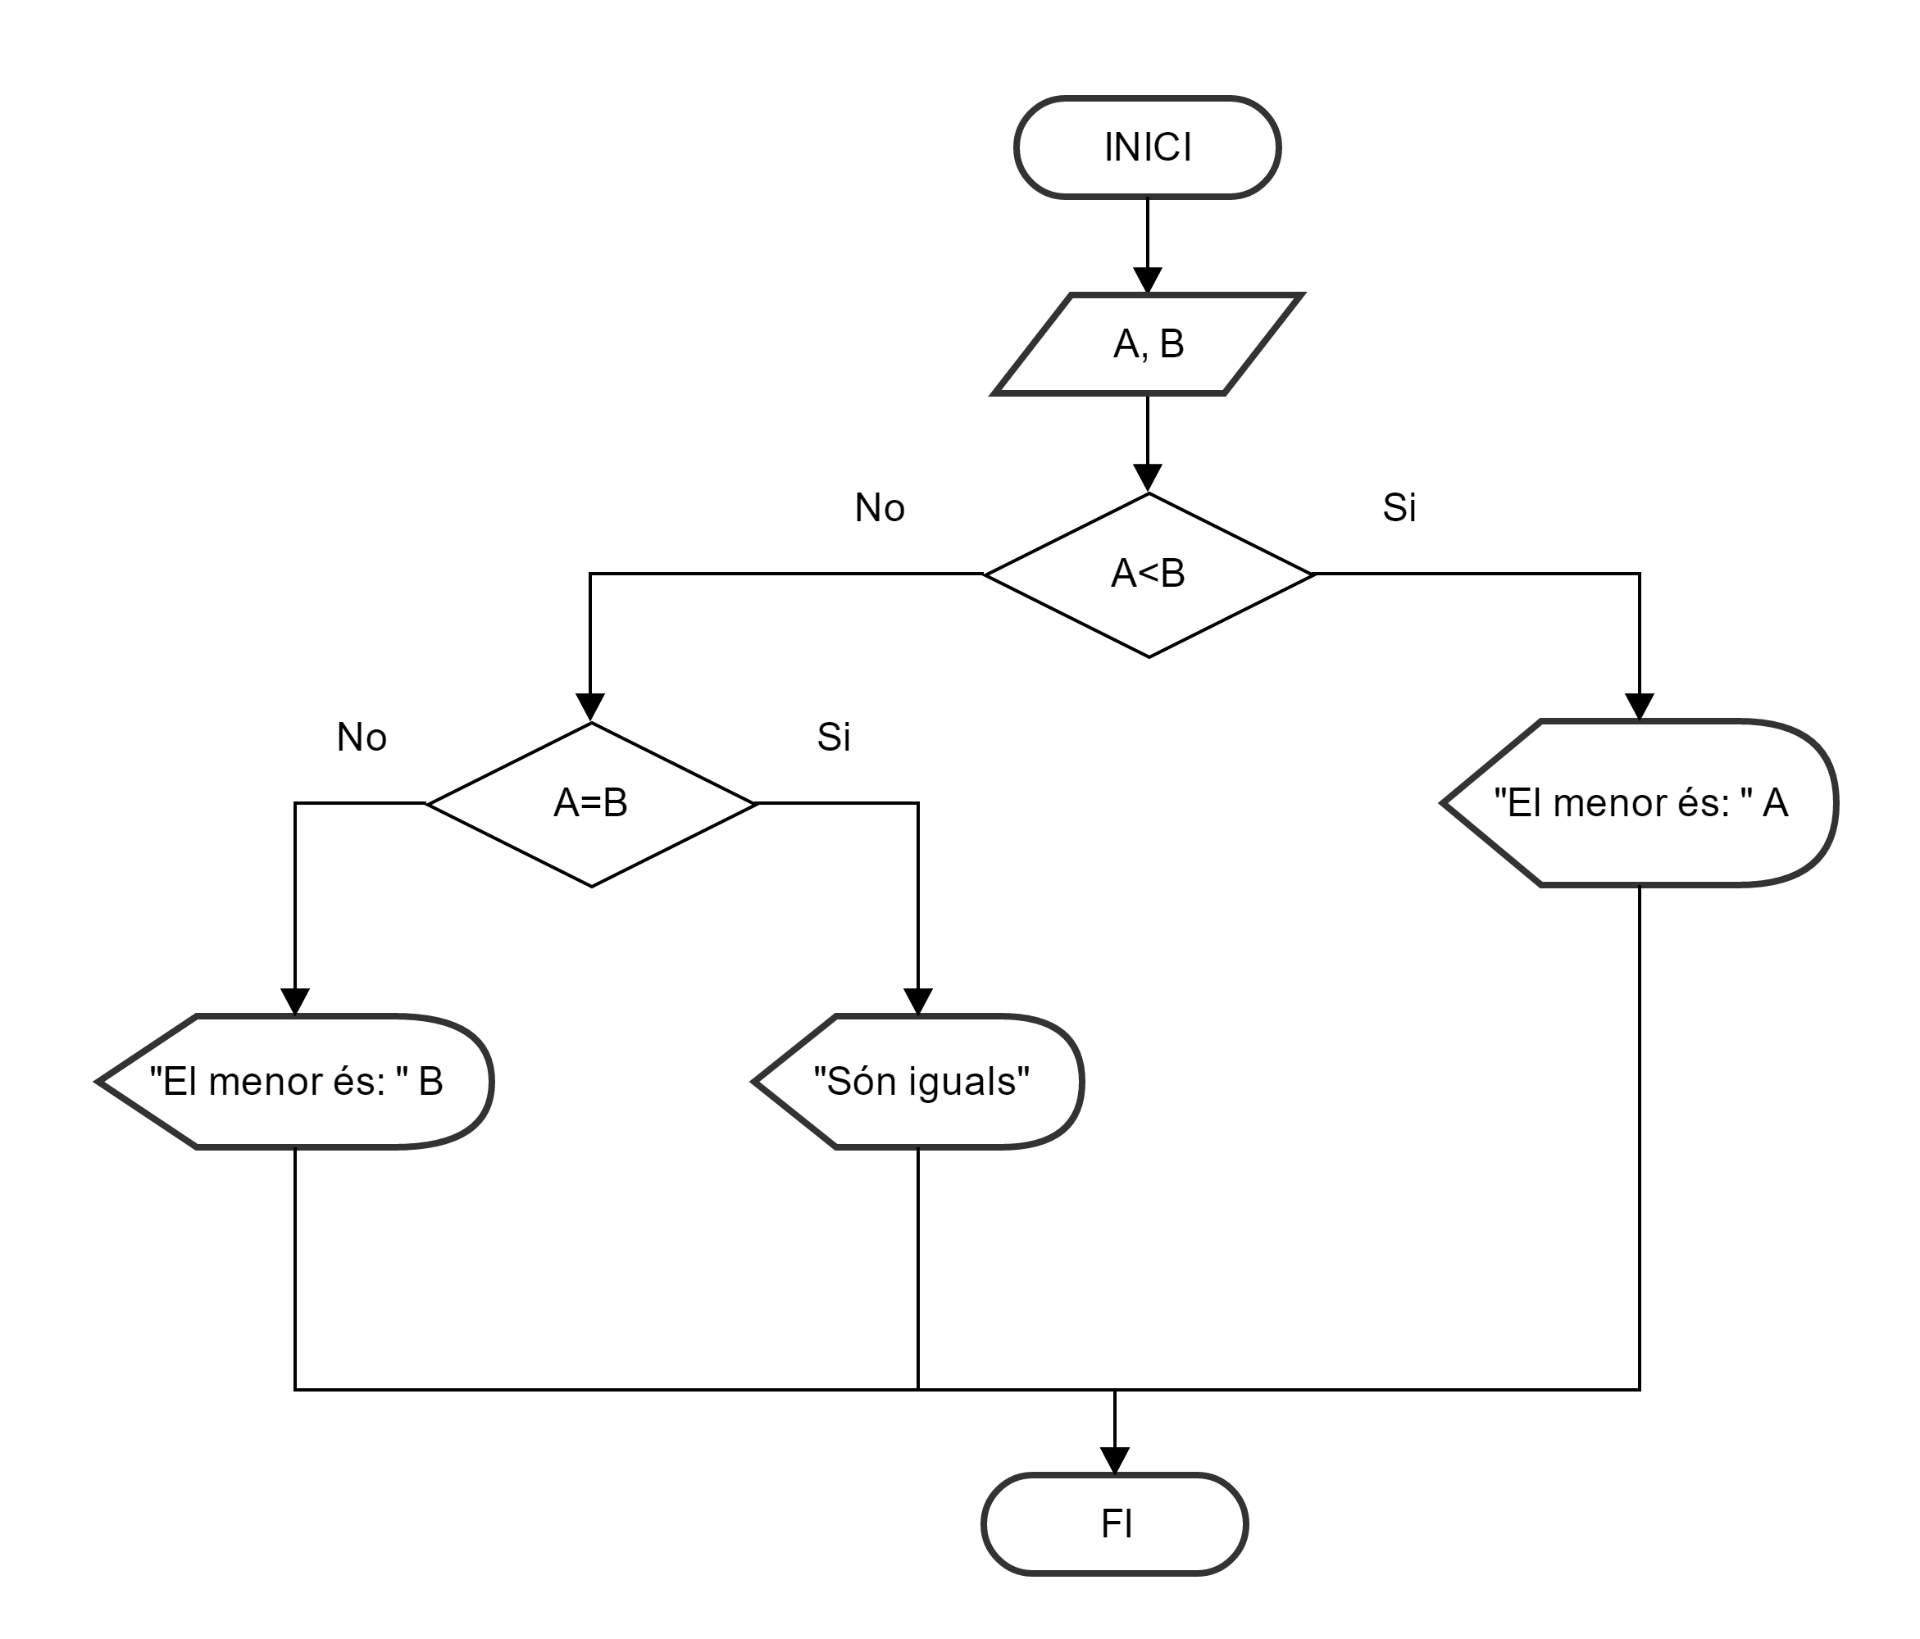
Fi
Inici
var
A Real
fvar
LlegirReal A
Si A MOD 4 = 0 Aleshores
Si A MOD 100 = 0 Aleshores
Si A MOD 400 = 0 Aleshores
Escribir A " es bisiesto"
Si no
Escribir A " no es bisiesto"
Fi si
Si no
Escribir A " es bisiesto"
Fi si
Si no
Escribir A " no es bisiesto"
Fi si
Fi

